莆田四中 仙游一中 仙游金石中学
2014-2015学年上学期期末高一年段数学科（必修1必修2）联考试卷
命题：翁建新 审核：朱曙东 2015.2.8
本试卷满分150分．考试用时120分钟．
参考公式：球的体积与表面积公式，其中是球半径．
第Ⅰ卷 （选择题 共50分）
一、选择题：本大题共10小题，每小题5分，共50分. 在每小题所给的四个答案中有且只有一个答案是正确的．请将答案填涂在答题卡的相应位置．
1．已知集合，则等于
A．{1,2} B．{-1,0,3} C．{0,3} D．{-1,0,1}
2．下列函数中，是奇函数，又在区间上是增函数的是
A．$y=x^{2}$ B． C． D．
3．以两点和为直径端点的圆的方程是
A． B． C． D．
4．一个几何体的三视图形状都相同、大小均相等，那么这个几何体不可能是
A．球 B．正方体 C．三棱锥 D．圆柱
5. 已知两条直线和互相垂直，则k =
A．1或－2 B． 2 C． 1或2 D．－1或－2
6. 是空间两条不同的直线, 是两个不同的平面,则下列命题正确的是
① ②
③ ④
A. ①② B. ①④ C. ②④ D. ③④
7. 一个圆锥的底面直径和它的高都与某一个球的直径相等，这时圆锥侧面积与球的表面积之比为
A． B． C． D．
8．若圆与轴的两交点位于原点的同侧，则实数的取值范围是
A． B． C． D．
9．已知函数（其中为自然对数的底数），且满足，则的值
A．一定大于零 B．一定小于零 C．可能等于零 D．一定等于零
10．两条平行直线和圆的位置关系定义为：若两条平行直线和圆有四个不同的公共点，则称两条平行线和圆“相交”；若两平行直线和圆没有公共点，则称两条平行线和圆“相离”；若两平行直线和圆有一个、两个或三个不同的公共点，则称两条平行线和圆“相切”．已知直线，，和圆相切，则的取值范围是
A．或 B．或
C．或 D.或
第Ⅱ卷 （非选择题 共100分）
二、填空题：本大题共5小题，每小题4分，共20分．请将答案填写在答题卡的相应位置．
11．函数的零点是 ．
1
1
1
12．若一个底面是正三角形的三棱柱的正视图及数据如右图所示，
则其侧面积等于 ．

13.设直线与圆相交于，两点，
且弦的长为，则实数的值是 ．
14.若$f(x)$是定义在上的偶函数， 且在上是减函数，图象经过点和
点，函数与函数$f(x)$图像相交，则的取值范围是________．
15.如右图，棱长为$1$的正方体$\text{ABCD}−A_{1}B_{1}C_{1}D_{1}$中，$P$为线段$A_{1}B$上的动点(不含端点)，下列结论：
①与平面所成角为 ②${\text{DC}}_{1}⊥D_{1}P$
③二面角 的大小为 ④$\text{AP}+{\text{PD}}_{1}$的最小值为$\sqrt{2+\sqrt{2}}$
其中正确结论的序号是 ．（写出所有正确结论的序号）

三、解答题：本大题共6小题，共80分．解答应写出必要文字说明、证明过程或演算步骤．请在答题卡的相应位置作答．
16.（本小题满分13分）
平行四边形的三个顶点分别是.
（Ⅰ）求所在的直线方程；
（Ⅱ）求平行四边形的面积.

17．（本小题满分13分）
如右图，在直三棱柱中，
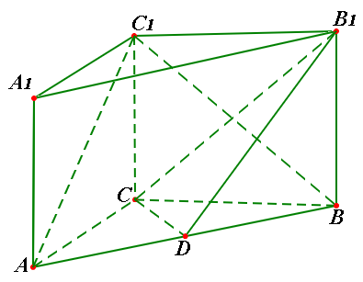
（Ⅰ）求证：；
（Ⅱ）求证：.

18．（本小题满分13分）
若 在上的最大值为2．
（Ⅰ）求的值；
（Ⅱ）求不等式的解集．

19．（本小题满分13分）
如图甲，圆的直径，圆上两点，在直径的两侧，使，．沿直径折起，使两个半圆所在平面互相垂直（如图乙），为的中点。根据图乙解答下列各题：
（Ⅰ）求三棱锥的体积；
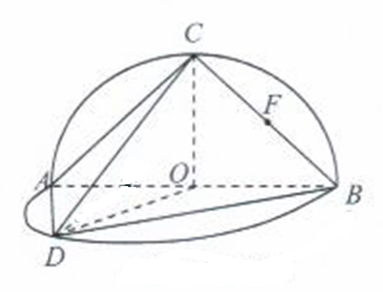
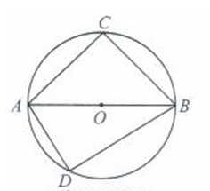
（Ⅱ）在上是否存在一点，使得∥平面？ 若存在，确定点的位置；若不存在，请说明理由．
图甲
图乙

20.（本小题满分14分）
已知圆经过两点，且圆心在直线上．
（Ⅰ）求圆的方程；
（Ⅱ）求过点且与圆相切的直线方程；
（Ⅲ）设圆与轴相交于、两点，点为圆上不同于、的任意一点，直线、
交轴于、点．当点变化时，以为直径的圆是否经过圆内一定
点？请证明你的结论．

21．（本小题满分14分）
已知函数，函数．
（Ⅰ）若函数在和上单调性相反，求的解析式；
（Ⅱ）若，不等式在上恒成立，求的取值范围；
（Ⅲ）已知，若函数在区间内有且只有一个零点，试确定实数 的范围．

2014-2015学年上学期期末联合考试高一数学试卷参考答案
一、选择题：BDADC BCCBD
二、填空题：（或0） 6 ②③④
三、解答题：
16.解：（Ⅰ）由，再由点斜式可得……………………6分
（Ⅱ）由（Ⅰ）知，由点到直线的距离公式,…………………………………………………………8分
两点间距离……… …………………………………………10分
所以……………………………………………………13分
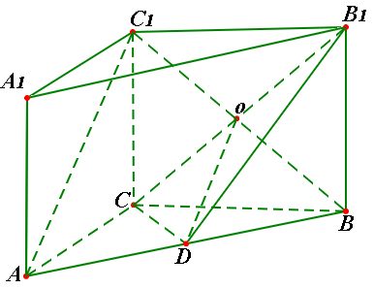
注：由其它方法同样给分.
17.解：（Ⅰ）证明：连结与交于点,
再连结，
∵，
∴………………………………………………………6分
注：由其它方法相应给分.
（Ⅱ）证明：在直三棱柱中
………………… …………………………………………7分
………………… …………………………………………8分
……………………………………………………9分
…………… …………………………………………10分
又,为矩形，
又
………………………………………………………13分
18．解：（Ⅰ）在上单调递增，
，易得. ……………6分
（说明：无指出单调性扣3分）
（Ⅱ）由（1）知，当时，，解得；……9分
当时，，解得………………………12分
综上：不等式的解集为………………………13分
19.解：（Ⅰ）为圆周上一点，且为直径，，
，，
∵为中点，，
，.
∵两个半圆所在平面与平面互相垂直且其交线为，
就是点到的距离，……………………………… 2分
在中，，
……………………………6分
（说明：无证明出，扣2分）
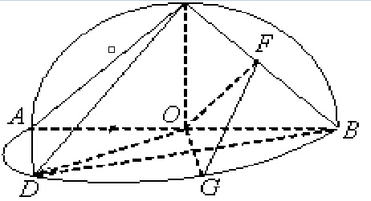
（Ⅱ）存在，为的中点．……………（找到给1分）
证明如下：
连接，∴，
∵为圆的直径，
∴
∴，，，
∴,…………………………………………………………………8分
在△中，分别为的中点，
∴，，∴，……………………10分
∵，∴，
又，∴………………………………………13分
20.解：（Ⅰ）法一：设圆圆心为，由得，， ……………1分
解得，，…………………………………………2分
半径为，……………………3分
所以圆：…………………………………………4分
法二：设圆为，
则 …………………………………………2分
解得， …………………………………………………………3分
所以圆：…………………………………………4分
法三：设圆的一般方程或其它解法相应给分.
（Ⅱ）当切线斜率不存在时，……………………………………………5分
当切线斜率存在时，设切线，
即，由圆心到切线的距离，
解得，此时；……………………………………8分
综上：：或． ……………………………………9分
（Ⅲ）设P(，)(≠0)，则＋＝4．
又A(－6，0)，B(－2，0)，
所以：y＝(x＋6)，M(0，)，
：y＝(x＋1)，N(0，)． …………………………………10分
圆的方程为＋＝．………11分
化简得＋－(＋)y－12＝0，（※）………………………12分
法一：由动点P(，)关于轴的对称性可知，定点必在轴上，
令y＝0，得x＝．
又点(，0)在圆内，
所以当点P变化时，以MN为直径的圆经过定点．………14分
法二：若先取两个特殊点P(，)确定出两圆的定点（给2分），必须再加以证明，即对所求的定点再代（※）式，证出恒成立。（相应给分）
法三：若由（※）化成恒等式求出定点（相应给分）
21.解：（Ⅰ）由单调性知，函数为二次函数，
其对称轴为，解得，………………………………………2分
所求．……………………………………………………3分
（Ⅱ）依题意得，即在上恒成立，
转化为在上恒成立，
在上恒成立， ………………………………………4分
法一：转化为…………………………………………………………5分
令，
由于，的对称轴为，
结合图像，只须，解得．……………………………………8分
法二：转化为在上恒成立，
令，则转化为在上恒成立……………………4分
即，……………………………………………………………………5分
所以． ………………………………………………………………8分
（Ⅲ），
设，
则原命题等价于两个函数的图像在区间内有唯一交点．
当时，在内为减函数，为增函数，
且，
函数在区间有唯一的交点；……………………………………………………………9分
当时，图像开口向下，对称轴为， 在内为减函数，为增函数，且，……………………………………………………………………………11分
当时，图像开口向上，对称轴为， 在内为减函数，为增函数，则由， ……………………………………………………………………………13分
综上，所求的取值范围为………………………………………………………14分
（说明：其它解法相应给分）

